В данном файле опубликован раздаточный материал к уроку в 1 классе по математике по теме «Компоненты действия вычитания».
Рабочий лист и билет в «математический цирк» выдается на каждого обучающегося.
Остальные задания представлены на случай, если обучающиеся быстро справляются с заданием, так скажем, дополнительный материал.
Тема: «Название чисел при вычитании»

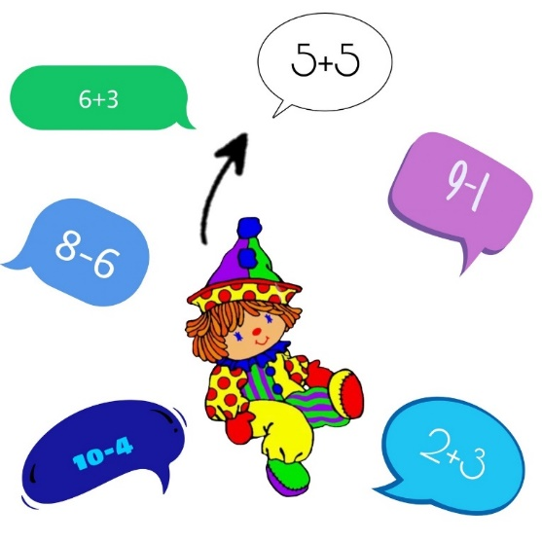
- Реши «круговые примеры»

- Найди выражения с разностью. Реши их.
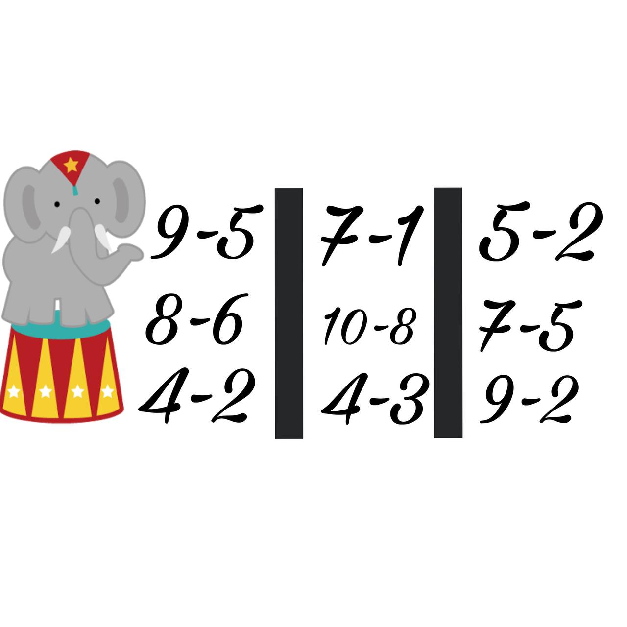
Назови уменьшаемое, вычитаемое, значение разности

- Найди значение разности.

Найди значение разности

4-2  7-1  8-3  5-4  9-3 | 9-5  8-5  6-4  7-3  10-3

Найди значение разности

4-2  7-1  8-3  5-4  9-3 | 9-5  8-5  6-4  7-3  10-3

Задача: Цирк проехал всего 10 километров, из них 3 километра на поезде, остальное расстояние на машине. Сколько километров проехал цирк на машине?

Задача: Цирк проехал всего 10 километров, из них 3 километра на поезде, остальное расстояние на машине. Сколько километров проехал цирк на машине?

Задача: Цирк проехал всего 10 километров, из них 3 километра на поезде, остальное расстояние на машине. Сколько километров проехал цирк на машине?

Задача: Цирк проехал всего 10 километров, из них 3 километра на поезде, остальное расстояние на машине. Сколько километров проехал цирк на машине?

Задача: Цирк проехал всего 10 километров, из них 3 километра на поезде, остальное расстояние на машине. Сколько километров проехал цирк на машине?

Задача: Цирк проехал всего 10 километров, из них 3 километра на поезде, остальное расстояние на машине. Сколько километров проехал цирк на машине?

Задача: Цирк проехал всего 10 километров, из них 3 километра на поезде, остальное расстояние на машине. Сколько километров проехал цирк на машине?

Название

чисел при
вычитании

Уменьшаемое

Вычитаемое

Разность

Значение разности

Задачи урока:

Подготовка к открытию знаний

Открытие знаний

Применение знаний

